PATVIRTINTA
Viešųjų pirkimų tarnybos direktoriaus
2024 m. gruodžio 30 d. įsakymu Nr. 1S-209
(Viešųjų pirkimų tarnybos direktoriaus
2025 m. balandžio 17 d. įsakymo Nr. 1S-52
redakcija)

paslaugų pirkimo-pardavimo sutarties Specialiosios sąlygos

Sutarties pavadinimas | Mokslo paskirties pastato - mokymų centro, I. Kanto g. 7a, Klaipėdoje, statybos projekto statinio statybos techninės priežiūros atlikimo paslaugos
Sutarties data |  | Sutarties numeris

1. SUTARTIES ŠALYS
1.1. Pirkėjas | 1.1.1. Pavadinimas | Vilniaus Gedimino technikos universitetas
1.1. Pirkėjas | 1.1.2. Juridinio asmens kodas | 111950243
1.1. Pirkėjas | 1.1.3. Adresas | Saulėtekio al. 11, LT-10223, Vilnius
1.1. Pirkėjas | 1.1.4. PVM mokėtojo kodas | LT119502413
1.1. Pirkėjas | 1.1.5. Atsiskaitomoji sąskaita | LT327300010002459012
1.1. Pirkėjas | 1.1.6. Bankas, banko kodas | Swedbank, AB, b.k. 73000
1.1. Pirkėjas | 1.1.7. Telefonas | +370 5 274 5030
1.1. Pirkėjas | 1.1.8. El. paštas | vilniustech@vilniustech.lt
1.1. Pirkėjas | 1.1.9. Šalies atstovas | Rektorius Romualdas Kliukas
1.1. Pirkėjas | 1.1.10. Atstovavimo pagrindas | Universiteto statutas
1.2. Tiekėjas | 1.2.1. Pavadinimas | UAB "Statybų inžinerinės paslaugos"
1.2. Tiekėjas | 1.2.2. Juridinio asmens kodas | 111678149
1.2. Tiekėjas | 1.2.3. Adresas | Pamėnkalnio g. 5-3, LT-01116 Vilnius
1.2. Tiekėjas | 1.2.4. PVM mokėtojo kodas | LT116781414
1.2. Tiekėjas | 1.2.5. Atsiskaitomoji sąskaita | LT18 7044 0600 0031 6285
1.2. Tiekėjas | 1.2.6. Bankas, banko kodas | AB SEB bankas; banko kodas 70440
1.2. Tiekėjas | 1.2.7. Telefonas | +370 660 599 73
1.2. Tiekėjas | 1.2.8. El. paštas | info@sipaslaugos.lt
1.2. Tiekėjas | 1.2.9. Šalies atstovas | Direktorius Jonas Cilcius
1.2. Tiekėjas | 1.2.10. Atstovavimo pagrindas | Bendrovės įstatai

2. ATSAKINGI ASMENYS
2.1. Pirkėjo kontaktiniai asmenys, atsakingi už Sutarties vykdymą, Paslaugų priėmimą, Sąskaitų per informacinę sistemą SABIS priėmimą |  |  | Laimas Daniūnas, Kapitalinės statybos direkcijos direktorius,  tel. (0 5) 274 5031, el. paštas laimas.daniunas@vilniustech.lt;  Artūras Žala, Kapitalinės statybos direkcijos vyriausiasis specialistas, tel. (0 5) 274 5091, el. paštas arturas.zala@vilniustech.lt .
2.2. Tiekėjo kontaktiniai asmenys, atsakingi už Sutarties vykdymą |  |  | Direktorius Jonas Cilcius, tel. +37068636531, el. paštas jonas@sipaslaugos.lt .
3. SUTARTIES DALYKAS
3.1. Sutarties dalykas |  |  | Tiekėjas įsipareigoja Sutartyje numatytomis sąlygomis suteikti Pirkėjui Mokslo paskirties pastato - mokymų centro, I. Kanto g. 7a, Klaipėdoje, statybos projekto statinio statybos techninės priežiūros atlikimo paslaugas (toliau – Paslaugos).  Išsamus Paslaugų aprašymas ir kiti reikalavimai teikiamoms Paslaugoms nustatyti Sutarties priede Nr. 1 „Techninė užduotis“ (toliau – Techninė užduotis) ir Sutarties priede Nr. 2 „Pasiūlymas“.
3.2. Pirkimo pavadinimas ir numeris |  |  | Pirkimas – Mokslo paskirties pastato - mokymų centro, I. Kanto g. 7a, Klaipėdoje, statybos projekto statinio statybos techninės priežiūros atlikimo paslaugos.  Pirkimo ID – 4849110.
3.3. Informacija apie Europos Sąjungos lėšomis finansuojamą projektą arba kitą projektą |  |  | „Aukštos kvalifikacijos vandens transporto sektoriaus specialistų rengimo kokybės, efektyvumo ir tarptautinio konkurencingumo didinimas, reorganizuojant VšĮ Lietuvos aukštąją jūreivystės mokyklą prijungimo prie VšĮ Vilniaus Gedimino technikos universiteto būdu“ Nr. 10-019-P-0001
4. PASLAUGŲ SUTEIKIMO TERMINAI IR PASLAUGŲ PERDAVIMO – PRIĖMIMO TVARKA
4.1. Paslaugų suteikimo terminas, kai Paslaugos yra vienkartinio pobūdžio, teikiamos periodiškai arba pagal Pirkėjo Užsakymą |  |  | Tiekėjas Paslaugas teikia 15 (penkiolika) mėnesių nuo Sutarties įsigaliojimo dienos.
4.2. Paslaugų / jų dalies / etapo / periodo suteikimo termino pratęsimas |  |  | Tiekėjas turi teisę į Paslaugų suteikimo termino pratęsimą, tačiau tik tuo atveju, jei atsiranda įrodymais pagrįstų kliūčių ar trukdymų, kurių atsiradimui Tiekėjas neturi įtakos ir už kuriuos jis neatsako, ir kurie sukelti ir priskirtini tretiesiems asmenims, ar kitų aplinkybių, kurių Tiekėjas negalėjo iš anksto numatyti. Aplinkybės, kuriomis grindžiama būtinybė pratęsti Paslaugų suteikimo terminą, jokiu būdu negali priklausyti nuo Tiekėjo. Kiekvienu tokiu atveju, Tiekėjas raštu nedelsdamas, bet ne vėliau kaip per 14 kalendorinių dienų, apie tai praneša Pirkėjui, pateikdamas minėtų aplinkybių egzistavimo įrodymus. Nurodytas aplinkybes vertina Pirkėjas. Pirkėjui sutikus, Paslaugų suteikimo terminas gali būti pratęsiamas tik minėtų aplinkybių egzistavimo laikotarpiui, bet ne ilgiau nei 3 mėn. laikotarpiui.
4.3. Užsakymų teikimo tvarka |  |  | Netaikoma
4.4. Dėl minimalios Užsakymo vertės ar apimties |  |  | Netaikoma
4.5. Pateikiami dokumentai |  |  | 4.5.1. Turi būti pateikiami šie dokumentai:  - Įvadinė ataskaita;  - Ketvirtinės pažangos ataskaitos;  - Baigiamoji ataskaita.  - Privalomojo civilinės atsakomybės draudimo sutarties kopiją. Privalomojo civilinės atsakomybės draudimas pateikiamas per 10 kalendorinių dienų nuo sutarties įsigaliojimo dienos. Privalomojo civilinės atsakomybės draudimo suma, turi būti ne mažesnė kaip 86 800,00 EUR (aštuoniasdešimt šeši tūkstančiai aštuoni šimtai eurų 00 ct).  - Tiekėjui nepateikus nurodytų dokumentų, laikoma, kad Paslaugos neatitinka Sutartyje nustatytų reikalavimų.
5. SUTARTIES KAINA IR ATSISKAITYMO TVARKA
5.1. Sutarčiai taikomas kainos apskaičiavimo būdas |  |  | Fiksuotos kainos kainodara
5.2. Pradinės Sutarties vertė ir Sutarties kaina, kai taikoma fiksuotos kainos kainodara |  |  | Pradinės Sutarties vertė yra 32 250,00 Eur (trisdešimt du tūkstančiai du šimtai penkiasdešimt eurų, 00 ct) be PVM.  PVM sudaro 3 772,50 Eur (trys tūkstančiai septyni šimtai septyniasdešimt du eurai, 50 ct).  Sutarties kaina yra 39 022,50 Eur (trisdešimt devyni tūkstančiai dvidešimt du eurai, 50 ct) su PVM.  Šioje Sutartyje Pradinės Sutarties vertė yra lygi Tiekėjo pasiūlymo kainai be PVM, nurodytai už visą pirkimo dokumentuose ir Sutartyje nurodytą Paslaugų kiekį ir (ar) apimtį.
5.3. Sutarties kainos / įkainių perskaičiavimas taikant peržiūros taisykles |  |  | Sutarties kaina / įkainiai bus perskaičiuojami:  5.3.1. dėl PVM tarifo pasikeitimo;  5.3.2. dėl kainų lygio pokyčio.
5.3.1. Sutarties kainos / įkainių peržiūra dėl PVM tarifo pasikeitimo |  |  | 5.3.1.1. Jeigu Sutarties vykdymo metu pasikeičia PVM mokėjimą reglamentuojantys teisės aktai, darantys tiesioginę įtaką Tiekėjo teikiamų Paslaugų Sutartyje nurodytai kainai / įkainiams, Sutarties kaina / įkainiai perskaičiuojami nekeičiant Paslaugų kainos / įkainio be PVM.  5.3.1.2. Perskaičiuota (-i) Sutarties kaina / įkainiai įforminama (-i) Susitarimu ir turi būti taikoma (-i) nuo naujo PVM įvedimo datos (nepriklausomai nuo to, kada pasirašytas Susitarimas).
5.3.2. Sutarties kainos / įkainių peržiūra dėl kainų lygio pokyčio |  |  | 5.3.2.1. Bet kuri Sutarties Šalis Sutarties galiojimo metu turi teisę inicijuoti Sutarties kainos peržiūrą (keitimą) ne anksčiau kaip po 6 mėnesių nuo Sutarties įsigaliojimo dienos (jeigu peržiūra jau buvo atlikta – nuo Susitarimo dėl paskutinio perskaičiavimo pagal šį Specialiųjų sąlygų punktą įsigaliojimo dienos), jeigu Vartojimo prekių ir paslaugų kainų pokytis (k), apskaičiuotas kaip nustatyta 5.3.2.6 punkte, viršija 5 procentus. Sutarties kainos peržiūra atliekama ne rečiau kaip kas 6 mėnesius.  5.3.2.2. Sutarties kaina peržiūrima tik tai Sutarties daliai, kuri nėra išpirkta, t. y. Paslaugoms, kurios nėra priimtos ir apmokėtos. Vėlesnė Sutarties kainos peržiūra negali apimti laikotarpio, už kurį jau buvo atlikta peržiūra.  5.3.2.3. Jeigu Paslaugų teikimas vėluoja dėl Tiekėjo kaltės, uždelstų suteikti Paslaugų kaina nėra perskaičiuojama dėl kainų lygio kilimo (gali būti mažinami, tačiau negali būti didinami).  5.3.2.4. Atlikdamos Sutarties kainos peržiūrą Šalys vadovaujasi Valstybės duomenų agentūros viešai Oficialiosios statistikos portale paskelbtais Rodiklių duomenų bazės duomenimis arba kitų oficialių šaltinių duomenimis. Iš kitos Šalies reikalaujama pateikti oficialaus Valstybės duomenų agentūros ar kitos institucijos išduoto dokumento ar patvirtinimo.  5.3.2.5. Šalys privalo Susitarime nurodyti vartojimo prekių ir paslaugų indekso reikšmę laikotarpio pradžioje ir jo nustatymo datą, indekso reikšmę laikotarpio pabaigoje ir jo nustatymo datą, kainų pokytį (k), perskaičiuotą Sutarties kainą, perskaičiuotą Pradinės Sutarties vertę.  5.3.2.6. Nauja Sutarties kaina apskaičiuojama pagal žemiau pateiktą formulę:  $a_{1}=a+\left(\frac{k}{100}×a\right)$, kur a – kaina (Eur be PVM) (jei peržiūra jau buvo atlikta, tai po paskutinio perskaičiavimo)  a₁ – perskaičiuota (pakeista) kaina (Eur be PVM)  k – pagal vartotojų kainų indeksą („Vartojimo prekių ir paslaugų“) apskaičiuotas Vartojimo prekių ir paslaugų kainų pokytis (padidėjimas arba sumažėjimas) (%). „k“ reikšmė skaičiuojama pagal formulę:  $k =\frac{{Ind}_{naujausias}}{{Ind}_{pradžia}}×100-100$, (proc.) kur  Ind_{naujausias} – kreipimosi dėl kainos peržiūros išsiuntimo kitai Šaliai dieną paskelbtas naujausias vartojimo prekių ir paslaugų indeksas („Vartojimo prekių ir paslaugų“).  Ind_{pradžia} – laikotarpio pradžios datos (mėnesio) vartojimo prekių ir paslaugų indeksas („Vartojimo prekių ir paslaugų“). Pirmojo perskaičiavimo atveju laikotarpio pradžia (mėnuo) yra Sutarties įsigaliojimo dienos mėnuo. Antrojo ir vėlesnių perskaičiavimų atveju laikotarpio pradžia (mėnuo) yra paskutinio perskaičiavimo metu naudotos paskelbto atitinkamo indekso reikšmės mėnuo.  5.3.2.7. Skaičiavimams indeksų reikšmės imamos keturių skaitmenų po kablelio tikslumu. Apskaičiuotas pokytis (k) tolimesniems skaičiavimams naudojamas suapvalinus iki vieno skaitmens po kablelio, o apskaičiuotas įkainis „a₁“ suapvalinamas iki dviejų skaitmenų po kablelio.  5.3.2.8. Šalis, siekianti Sutarties kainos peržiūros, privalo raštu kreiptis į kitą Šalį ir prašyme pateikti visą reikalingą informaciją: Sutarties pavadinimą, numerį, datą, neperduotų ir neapmokėtų Paslaugų sąrašą su kiekiais, indekso reikšmes su nuorodomis į viešus šaltinius Valstybės duomenų agentūros Oficialiosios statistikos portale arba kitus oficialius šaltinių duomenis, kita svarbi informacija. Prašyme Šalis neturi teisės nurodyti kito indekso ar prašyti perskaičiavimo pagal kitą indeksą nei nurodytas šioje procedūroje.  5.3.2.9. Susitarimas turi būti sudarytas per 7 kalendorines dienas nuo Šalies pateikto tinkamo prašymo perskaičiuoti Sutarties kainą gavimo dienos.  5.3.2.10. Susitarimu Šalys neturi teisės keisti procedūroje nurodytos tvarkos ar kitų Sutarties nuostatų, išskyrus, jei keitimas atliekamas pagal VPĮ nuostatas.
5.4. Sutarties kainos / įkainių apskaičiavimas taikant kiekio (apimties) keitimo taisykles |  |  | Netaikoma
5.5. Atsiskaitymo su Tiekėju terminas ir tvarka |  |  | Pirkėjas atsiskaito su Tiekėju per 30 kalendorinių dienų nuo sąskaitos ir atliktų paslaugų perdavimo akto gavimo dienos.  Sąskaitos ir atliktų paslaugų perdavimo aktai teikiami kas mėnesį, jų vertė turi būti proporcinga nuo atliktų statybos darbų vertės.
5.6. Avansas |  |  | Netaikoma
5.7. Avanso užtikrinimas |  |  | Netaikoma
6. PASLAUGŲ KOKYBĖ IR GARANTINIAI ĮSIPAREIGOJIMAI
6.1. Garantinis terminas |  |  | Paslaugoms taikomas 24 mėn. garantinis terminas. Garantinis terminas skaičiuojamas nuo Paslaugų perdavimo–priėmimo akto ar Sąskaitos (kai Paslaugų perdavimo–priėmimo aktas nėra pasirašomas) pasirašymo dienos.
6.2. Terminas Paslaugų trūkumams pašalinti |  |  | Sutartyje nurodytu garantinio termino laikotarpiu nustačius Paslaugų trūkumų, Tiekėjas turi ne vėliau kaip per šalių sutartą protingą terminą nuo rašytinės pretenzijos gavimo dienos pašalinti Paslaugų trūkumus.
6.3. Kokybinių kriterijų įgyvendinimo ir tikrinimo tvarka |  |  | Netaikoma
7. SUTARTIES VYKDYMUI PASITELKIAMI SUBTIEKĖJAI IR (AR) SPECIALISTAI
7.1. Sutarties vykdymui pasitelkiami subtiekėjai ir (ar) specialistai |  |  | Sutarties vykdymui pasitelkiami subtiekėjai ir (ar) specialistai yra nurodyti Sutarties priede Nr. 3 „Sutarties vykdymui pasitelkiami specialistai“
8. PRIEVOLIŲ PAGAL SUTARTĮ ĮVYKDYMO UŽTIKRINIMAS
8.1. Prievolių pagal Sutartį įvykdymo užtikrinimas |  |  | Prievolių pagal Sutartį įvykdymas užtikrinamas netesybomis (delspinigiais, bauda).
8.2 Sutarties įvykdymo užtikrinimo galiojimo terminas |  |  | Netaikoma
8.3. Sutarties įvykdymo užtikrinimo pateikimas |  |  | Netaikoma
9. ŠALIŲ ATSAKOMYBĖ
9.1. Pirkėjui taikomos netesybos už mokėjimų pagal Sutartį vėlavimą |  |  | Jei Pirkėjas, gavęs tinkamai pateiktą ir užpildytą Sąskaitą, uždelsia atsiskaityti už tinkamai Tiekėjo suteiktas kokybiškas Paslaugas per Sutartyje nurodytą terminą, Tiekėjas nuo kitos nei nustatytas terminas dienos skaičiuoja Pirkėjui 0,03 (trys šimtosios) procento dydžio delspinigius nuo neapmokėtos sumos be PVM už kiekvieną vėlavimo dieną.
9.2. Tiekėjui taikomos netesybos |  |  | 9.2.1. Jeigu Tiekėjas vėluoja suteikti Paslaugas arba nevykdo kitų sutartinių įsipareigojimų, Pirkėjas nuo kitos nei nustatytas terminas dienos Tiekėjui skaičiuoja 0,03 (trys šimtosios) procento dydžio delspinigius už kiekvieną uždelstą dieną nuo laiku nesuteiktų Paslaugų ar kitų sutartinių įsipareigojimų nevykdymo kainos be PVM.  9.2.2. Jeigu Tiekėjas vėluoja grąžinti dėl Tiekėjui mokėtinos sumos sumažinimo susidariusią permoką pagal Bendrųjų sąlygų 7.4.1.2 papunktį, Pirkėjas nuo kitos nei nustatytas terminas dienos Tiekėjui skaičiuoja 0,03 (trys šimtosios) procento dydžio delspinigius už kiekvieną uždelstą dieną nuo laiku negrąžintos permokos kainos be PVM.  9.2.3. Tiekėjas privalo sumokėti Pirkėjui netesybas per 10 dienų nuo Pirkėjo pareikalavimo, jeigu netesybų suma nėra išskaitoma iš Tiekėjui mokėtinos sumos.
9.3. Tiekėjui / Pirkėjui taikoma bauda nutraukus Sutartį dėl esminio Sutarties pažeidimo ar nepagrįstai nutraukus Sutarties vykdymą ne Sutartyje nustatyta tvarka |  |  | 9.3.1. Nutraukus Sutartį dėl esminio Sutarties pažeidimo, nustatyto Sutarties Specialiosiose sąlygose, mokama 10 (dešimties) procentų dydžio bauda nuo Pradinės Sutarties vertės, nurodytos Specialiųjų sąlygų 5.2 punkte.  9.3.2. Nepagrįstai nutraukus Sutarties vykdymą ne Sutartyje nustatyta tvarka, mokama 10 (dešimties) procentų dydžio bauda nuo Pradinės Sutarties vertės, nurodytos Specialiųjų sąlygų 5.2 punkte.
9.4. Tiekėjui taikoma bauda dėl esamų subtiekėjų ar specialistų pakeitimo / naujų subtiekėjų pasitelkimo nesilaikant Bendrosiose sąlygose nurodytos subtiekėjų ir (ar) specialistų keitimo tvarkos |  |  |  |  | 1 000,00 Eur
9.5. Tiekėjui taikomos baudos dėl aplinkosauginių ir (arba) socialinių kriterijų nesilaikymo |  |  |  |  | Netaikoma
9.6. Tiekėjui / Pirkėjui taikoma bauda dėl konfidencialumo reikalavimų nesilaikymo |  |  |  |  | 1 000,00 Eur
9.7. Tiekėjui taikomos netesybos dėl pirkimo dokumentuose nustatytų Kokybinių kriterijų nepasiekimo Sutarties vykdymo metu |  |  |  |  | 1 000,00 Eur
9.8. Tiekėjui taikomos netesybos dėl Sutarties įvykdymo užtikrinimo nepratęsimo |  |  |  |  | Netaikoma
9.9. Tiekėjui taikoma bauda dėl Pirkėjo simbolių, pavadinimo ir ženklo reklamoje ar rinkodaroje naudojimo reikalavimų nesilaikymo bei draudimo naudotis Pirkėjo sukurtais intelektiniais veiklos rezultatais nesilaikymo |  |  |  |  | Netaikoma
9.10. Tiekėjui taikoma bauda už nedalyvavimą susirinkimuose be pateisinamos priežasties |  |  |  |  | 500,00 Eur
10. ESMINĖS SUTARTIES SĄLYGOS
10.1. Esminės Sutarties sąlygos |  |  | Sutarties sąlygose numatyti paslaugų teikimo terminai, dalyvavimas susirinkimuose.
10.2. Dideli arba nuolatiniai esminės Sutarties sąlygos vykdymo trūkumai |  |  | Sutarties sąlygose numatytų paslaugų teikimo terminų nesilaikymas; Nedalyvavimas susirinkimuose.
11. SUTARTIES GALIOJIMAS IR KEITIMAS
11.1. Sutarties sudarymas ir įsigaliojimas |  |  | Ši Sutartis laikoma sudaryta ir įsigalioja nuo Sutarties pasirašymo dienos (antrosios Šalies pasirašymo dieną).  Sutartis galioja iki visiško prievolių įvykdymo.
11.2. Sutarties galiojimo termino pratęsimas |  |  | Netaikoma
12. SUTARTIES NUTRAUKIMAS
12.1. Sutarties nutraukimo pagrindai |  | Sutartis gali būti nutraukiama rašytiniu Šalių susitarimu arba vienašališkai, Bendrosiose sąlygose nustatyta tvarka.
12.2. Esminiai Sutarties pažeidimai |  | 12.2.1. jeigu Tiekėjas nevykdo prisiimtų įsipareigojimų už Sutartyje nustatytą Sutarties kainą;  12.2.2. jeigu paaiškėja, kad Tiekėjas nevykdo įsipareigojimų, kurie pasiūlymų vertinimo metu pirkimo dokumentuose buvo nustatyti kaip pasiūlymų vertinimo kriterijai ir už kuriuos Tiekėjui buvo skiriamos reikšmės, kai pasiūlymas vertintas pagal kainos / sąnaudų ir kokybės santykį ir Tiekėjas per 7 (septynias) dienas neištaiso pažeidimų;  12.2.3. Tiekėjas daugiau kaip 2 (du) kartus suteikia Paslaugas, kurios neatitinka Sutartyje ir (ar) įstatymuose nustatytų reikalavimų Paslaugoms;  12.2.4. Tiekėjo kvalifikacija tapo nebeatitinkančia pirkimo dokumentuose nustatytų Sutarties tinkamam vykdymui būtinų reikalavimų ir šie neatitikimai nebuvo ištaisyti per 14 (keturiolika) kalendorinių dienų nuo kvalifikacijos tapimo neatitinkančia dienos;  12.2.5. Tiekėjas pažeidžia šios Sutarties nuostatas, reglamentuojančias konkurenciją, intelektinės nuosavybės ar konfidencialios informacijos valdymą.
13. APLINKOS APSAUGOS IR SOCIALINIAI KRITERIJAI
13.1. Su perkamomis paslaugomis susiję aplinkos apsaugos kriterijai |  |  |  |  |  | Netaikoma
13.2. Su perkamomis Paslaugomis susiję socialiniai kriterijai |  |  |  |  |  | Netaikoma
14. BENDRŲJŲ SĄLYGŲ PAKEITIMAI IR PAPILDYMAI
14.1. | (pildyti, jei keičiamas Sutarties Bendrųjų sąlygų punktas, jį išdėstant nauja redakcija):  Šalys susitaria pakeisti nurodytą Sutarties Bendrųjų sąlygų punktą ir išdėstyti jį nauja redakcija: ____.
14.2. | (pildyti, jei papildomos Sutarties Bendrosios sąlygos naujomis nuostatomis):  Šalys susitaria papildyti Sutarties Bendrąsias sąlygas nurodytu punktu, tačiau kitų punktų numeracijos nekeisti: ________.
14.3. | (pildyti, jei išbraukiamas Sutarties Bendrųjų sąlygų atitinkamas punktas:  Šalys susitaria išbraukti nurodytą Sutarties Bendrųjų sąlygų punktą, tačiau kitų punktų numeracijos nekeisti: _____.
14.4. | (pildyti, jei nustatomos kitokios nei Sutarties Bendrosiose sąlygose nustatytos nuostatos dėl Paslaugų intelektinės nuosavybės):
14.5. | Sutarties Bendrosiose sąlygose nurodytos alternatyvios nuostatos (su prierašu „jei taikoma“ ir pan.) taikomos tik tokiu atveju, jeigu jos konkrečiai aprašomos Sutarties Specialiosiose sąlygose arba prieduose.
15. SUTARTIES PRIEDAI
15.1. Priedas Nr. 1 |  | Techninė užduotis
15.2. Priedas Nr. 2 |  | Pasiūlymas
15.3. Priedas Nr. 3 |  | Sutarties vykdymui pasitelkiami specialistai
15.4. Priedas Nr. 4 |  | Perdavimo – priėmimo aktas
16. ŠALIŲ ATSTOVŲ PARAŠAI
PIRKĖJAS |  |  |  | TIEKĖJAS
Rektorius Romualdas Kliukas |  |  |  | Direktorius Jonas Cilcius

______________

Priedas Nr. 2
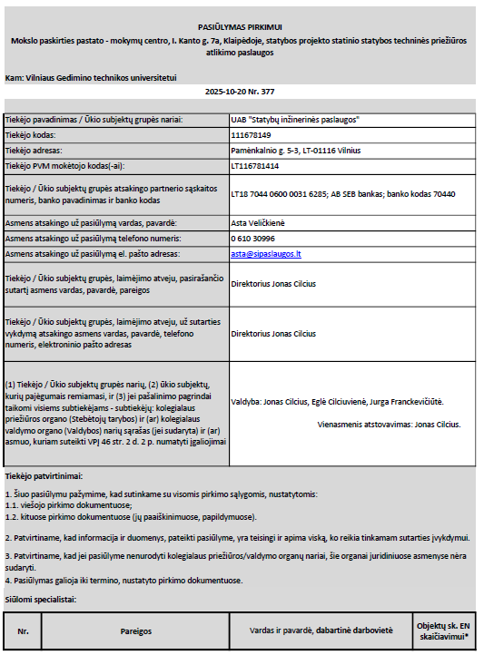

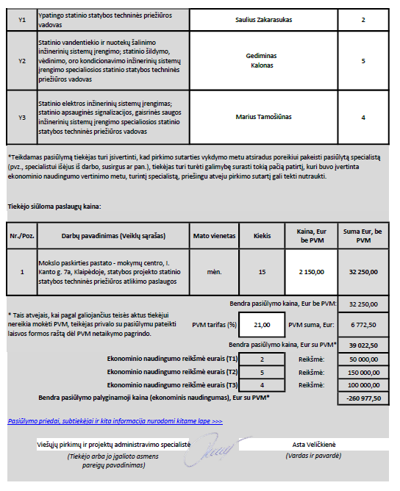
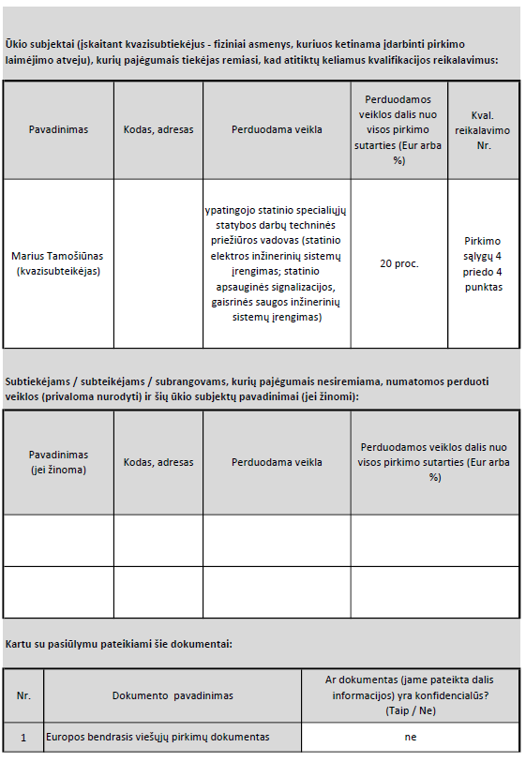
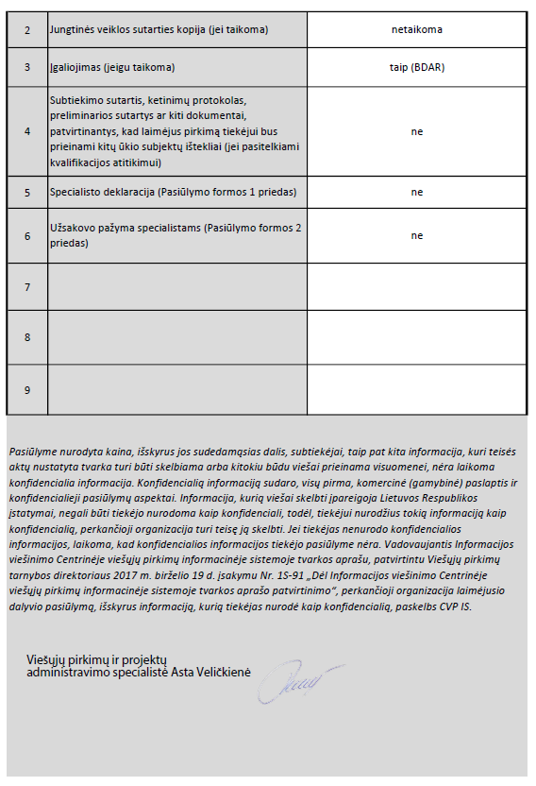
Priedas Nr. 3

SPECIALISTŲ SĄRAŠAS

Nr. | Pareigos | Vardas ir pavardė | Kontaktiniai duomenys
1. | Ypatingo statinio statybos techninės priežiūros vadovas | Saulius Zakarauskas | Tel. +370 686 06090  El.p.: saulius@sipaslaugos.lt
2. | Statinio vandentiekio ir nuotekų šalinimo inžinerinių sistemų įrengimo; statinio šildymo, vėdinimo, oro kondicionavimo inžinerinių sistemų įrengimo specialiosios statinio statybos techninės priežiūros vadovas | Gediminas Kalonas | Tel. +370 699 99025  El.p.: gediminas@sipaslaugos.lt
3. | Statinio elektros inžinerinių sistemų įrengimas; statinio apsauginės signalizacijos, gaisrinės saugos inžinerinių sistemų įrengimo specialiosios statinio statybos techninės priežiūros vadovas | Marius Tamošiūnas | Tel. +370 698 89984  El.p.: info@sipaslaugos.lt
4. | Ypatingojo statinio specialiųjų  statybos darbų techninės  priežiūros vadovas (statinio  elektros inžinerinių sistemų  įrengimas; statinio  apsauginės signalizacijos,  gaisrinės saugos inžinerinių  sistemų įrengimas) | Marius Tamošiūnas | Tel. +370 698 89984  El.p.: info@sipaslaugos.lt

Priedas Nr. 4

VšĮ Vilniaus Gedimino technikos universitetas

Tiekėjas: __________________

Sutartis: data ________, Nr.________

Suteiktų paslaugų priėmimo–perdavimo AKTAS Nr. _______

20 _ __ m. _________ mėn. ___ d.

Eil. Nr. | Paslaugų pavadinimas | Kiekis vnt. | Kaina, Eur be PVM
Eil. Nr. | Paslaugų pavadinimas | Kiekis vnt. | vieneto | viso kiekio
1 | 2 | 3 | 4 | 5=3x4
1.
...
Iš viso Eur be PVM:
PVM (___ proc.) suma Eur:
Iš viso Eur su PVM:

